建设项目竣工环境保护
验 收 监 测 报 告
（固废防治设施）

项目名称： 新能源材料研发及生产基地项目
建设单位： 西安浩瑞新能源有限公司
编制单位： 西安浩瑞新能源有限公司

2019年10月

建设单位法人代表: 毕升民 （签字）
编制单位法人代表: 毕升民 （签字）
项 目 负 责 人: 武 俊

建设单位：西安浩瑞新能源有限公司 （盖章）
编制单位：西安浩瑞新能源有限公司 （盖章）
电 话：13809155150
邮 编：710000
地 址：西安沣京工业园内沣五东路与黄柏东路十字东南角

表一 建设项目基本概况、验收监测依据
建设项目名称 | 新能源材料研发及生产基地项目
建设单位名称 | 西安浩瑞新能源有限公司
建设项目性质 | 新建√ 改扩建 技改 迁建
建设地点 | 户县沣京工业园沣五东路与黄柏东路十字东南角
主要产品名称设计生产能力  实际生产能力 | 设计产能：1万吨表面活性剂  实际产能：200吨表面活性剂
建设项目  环评时间 | 2016年4月 | 开工建设时间 | 2015年8月
完工日期 | 2017年12月 | 现场监测时间 | 2018年12月
环评报告  表审批部门 | 西安市户县保护局 | 环评报告  表编制单位 | 太原和清工程设计有限公司
环保设施  设计单位 | 河南永兴锅炉集团有限公司 | 环保设施  施工单位 | 河南永兴锅炉集团有限公司
投资总概算 | 9503万元 | 环保投资总概算 | 13.2 | 比例 | 0.14%
实际总概算 | 7300万元 | 环保投资 | 14.2 | 比例 | 0.19%
验收监测依据 | 1.《中华人民共和国环境保护法》，2015年1月；  2.《中华人民共和国固体废物污染环境防治法》，2016年11月；  3.《国务院关于修改〈建设项目环境保护管理条例〉的决定》，国务院682号令；  4.《建设项目竣工环境保护验收暂行办法》（国环规环评[2017]4号），原环境保护部，2017年11月20日；  5.《建设项目竣工环境保护验收技术指南 污染影响类》（[2018] 9号），生态环境部，2018年5月16日；  6.《西安浩瑞新能源有限公司新能源材料研发及生产基地项目环境影响报告表》，太原和清工程设计有限公司，2016年4月；  7.《西安市西安市户县保护局关于西安浩瑞新能源有限公司新能源材料研发及生产基地项目的批复》（县环批复[2016]39号），西安市户县环境保护局，2016年4月18日；  8.西安浩瑞新能源有限公司提供的其他资料。
验收监测评价标准、标号、级别、限值 | 固体废物：  本项目一般工业固体废物排放按照《一般工业固体废物贮存、处置场污染控制标准》（GB18599-2001）及其修改单中的有关规定执行；危险废物执行《危险废物贮存污染控制标准》（GB18597-2001）及修改单中相关要求。

表二 项目建设情况
2.1工程建设内容：
1、项目概况
项目名称：新能源材料研发及生产基地项目
建设单位：西安浩瑞新能源有限公司
建设性质：新建
项目概况：原油的生产是一个全面、系统的过程，主要是通过钻井、采油和集输三个过程来实现，在生产的过程中，需要掌握一定的技术应用，通过化学的手段来实施。在此基础上，可以采取表面活性剂，通过表面活性剂增溶、渗透、润湿、乳化、防腐蚀等作用，可提高采油率、有效防止腐蚀，更好地服务于石油化工生产企业的需求。
为满足我省油田钻井、石油开采等多个行业的需求，西安浩瑞新能源有限公司投资7300万元，于西安沣京工业园汽车零部件产业园内建设新能源材料研发及生产基地项目，主要从事油田专用表面活性剂的生产。
本项目2016年4月26日已取户县发展和改革委员关于西安浩瑞新能源有限公司新能源材料研发及生产基地项目备案确认书，见附件1。2016年5月西安浩瑞新能源有限公司委托太原和清工程设计有限公司编制完成本项目环境影响报告表，并于2016年4月18日取得西安市西安市户县保护局下发的《西安市户县保护局关于西安浩瑞新能源有限公司新能源材料研发及生产基地项目的批复》（县环批复[2016]39号），详见附件2。本项目1#、2#厂房已建成，现在1#企业与其他两家企业共同使用，2#厂房目前为空置厂房。
2018年12月14日陕西金盾工程检测有限公司受西安浩瑞新能源有限公司的委托，承担该项目的竣工环境保护验收监测工作。接受委托后，2018年12月17日、18日~12月25日、26日陕西金盾工程检测有限公司组织相关技术人员对该项目进行现场监测工作，依据现场监测结果，编制本项目竣工环境保护验收监测报告表。
2、项目地理位置及平面布置
建设地点：本项目建设地点位于户县沣京工业园沣五东路与黄柏东路十字东南角，即西安骏驰汽车零部件产业园内东南侧，周边地势平坦、交通方便。项目区具体位置见附图1。
本项目东侧紧邻振兴北路，振兴北路以东为空地，北侧为荣宝企业，南侧为在建企业，西边为企业项目外环境关系见附图2。
3、建设内容
本项目本项目规划用地总面积28659.49m²（42.99亩），其中净用地面积26242.41m²（39.36亩），总建筑面积19959.6m²，主要建设内容包括2座1F生产厂房、1座3F综合办公楼，1座3F职工公寓楼。现有员工20人，年工作240天，8小时工作制，厂区设食宿。具体建设内容见表2-1。主要生产设备一览表2-2。主要产品见表2-3。
表2-1 建设内容及变更内容表
项目  组成 | 名 称 |  | 环评中建设内容 | 实际建设内容 | 变更情况  及说明
主体  工程 | 生产区 |  | 1#厂房，1F，7728m²，轻钢结构，地面采用混凝土地面，刷工业地坪涂料。主要从事产品的生产、原材料的储存。 | 与其他两家企业共用厂房租赁合同。 | 自用2500m²，租赁5228m²
 |  |  | 2#厂房，1F，7728m²，轻钢结构，地面采用混凝土地面，刷工业地坪涂料。与1#厂房功能相同。 | 已建设 | 无
 | 办公生活区 | 综合办公楼 | 3F，2251.8m²，框架结构。主要为职工办公场所。 | 已建设 | 无
 |  | 职工公寓楼 | 3F，2251.8m²，框架结构。主要为职工生活休息区。 | 已建设 | 无
辅助  工程 | 道路及地面硬化 |  | 5110.04m²，采用混凝土面层，砂垫层，片石碎石嵌缝的混凝土道路，主路宽8m，辅路宽6m。 | 一致 | 已建设
 | 锅炉房 |  | 100m²，位于北侧厂房内西南部，安置WNS2-1.25-Y（Q）冷凝式蒸汽锅炉1台，额定蒸发量2t/h，天然气管网未同前，采用天然气作为燃料（甲醇储罐20m³，为地埋式，）天然气管网接通后，采用天然气作为燃料 | 已建设，由于天然气未接通。目前使用甲醇作为燃料 | 无
公用  工程 | 给 水 |  | 项目供水由当地市政供水管网供给，引入项目园区的给水管网。 | 已建设 | 无
 | 排 水 |  | 雨、污分流排水系统；项目职工生活污水经化粪池处理达标后排入户县第二污水处理厂处理。 | 已建设 | 无
 | 供 电 |  | 项目供电由当地市政供电电网引入。 | 一致 | 无
 | 供 暖 |  | 采用分体式空调采暖。 | 已建设 | 无
 | 制 冷 |  | 采用分体式空调制冷。 | 已建设 | 无
环保  工程 | 噪 声 |  | 选择低噪声设备，对于高噪声设备采取隔声、减振等综合措施，并加强厂区绿化。 | 选用低噪声设备、隔声、减振、绿化 | 无
 | 固 废 | 生活垃圾 | 生活垃圾交由市政环卫部门处理；食堂废油脂交由有资质单位处理。 | 生活垃圾交由市政环卫部门处理，食堂废油脂交由西安市友邦环保科技开发有限公司回收处置 | 无
 |  | 生产固废 | 原料包装妥善收集后，定期由生产厂家回收。 | 一致 | 无

表2-2 主要仪器设备
序号 | 设备名称 | 规格型号 | 数量 | 备注
1 | 搪玻璃开式搅拌容器 | 1.616m³ | 1 | /
2 |  | 2.18m³ | 1 | /
3 |  | 3.37m³ | 8 | /
4 |  | 4.17m³ | / | /
5 | 玻璃钢储罐 | 40m³ | 6 | /
6 | 搅拌机 | 800kw·h | 10 | /
7 | 叶轮泵 | 2kw·h | 20 | /
8 | 碳钢管线、阀门 | / | 若干 | /
9 | 纯水净化设备 | / | 2套 | /

表2-3 主要产品一览表
产品名称 | 产品规格 | 环评中设计  生产能力 | 实际生产  能力 | 备注
表面活性剂 | 50KG-100KG/桶 | 1万吨/a | 200万吨/a | 受全球原油市场影响，产品需求量骤减，一致处于待产阶段，2018年底市场有所回暖。具体产量需2019年恢复正常生产后方能准确统计。
2.2原辅材料消耗及水平衡：
- 本次验收项目原辅材料消耗见表2-4。
表2-4 本项目原辅材料主要原辅材料消耗一览表
序号 | 名称 |  | 数量（t/a） | 状态 | 来源 | 储存规格及方式
1 | 原料 | 双链季铵盐 | 300 | 液态 | 外购 | 1T，最大储存量为45T
2 |  | 阴离子表面活性剂 | 300 | 液态 | 外购 | 1T，最大储存量为45T
3 |  | 聚醚类化合物 | 50 | 液态 | 外购 | 100KG/桶装
4 | 辅助材料 | 丙三醇 | 5 | 液态 | 外购 | 50KG/桶装
5 |  | NH₄Cl | / | 固态 | 外购 | 1KG/袋装
6 |  | 苯磺酸钠 | / | 液态 | 外购 | 100KG/桶装
7 |  | 白炭黑 | 2 | 固态 | 外购 | 100KG/桶装
8 | 去离子水 |  | 100 | 液态 | / | /
9 | 产品包装材料 |  | 10 | / | 外购 | 不同规格的桶类
2.3主要工艺流程及产物环节（附处理工艺流程图，标出废水、废气、噪声、固废你产污节点）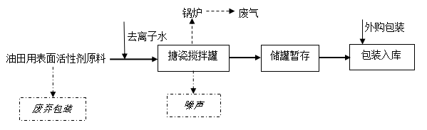
图1 项目生产工艺流程及产污环节图
生产工艺简述：
① 原料入场：外购成品表面活性剂，储存于库房中。生产时将原料称量后，由管道输送至搪瓷搅拌罐，进行下一工序。在此工序中，将会产生原料表面活性剂的包装废物。
② 加水均质：去离子水经称量后，由管道输送至搪瓷搅拌罐，与原料混合，常温下采用搅拌机搅拌，充分混合均匀。之后由管道输送至玻璃钢储罐暂存，即为成品。搅拌罐为密闭运行，原料输出均为密闭管道输送，因此无废气逸出。在此过程中，将会产生设备运行噪声。
③ 包装入库：成品表面活性剂经管道由储罐流出，按客户要求，分装为不同规格的成品，入库储存。由于油田用表面活性剂为性质稳定的聚合物，易溶于水，无有机溶剂，因此基本不会蒸发，无废气产生。
2.4项目变更情况
经过现场勘查，项目实际建设情况与环评审计及批复内容对比，本项目与环评及批复要求发生一些变化。
由于企业员工少，由于用餐人员数量不足计划十分之一，油烟排放很少。因此，本项目设置小型的油烟净化器。废水经油水分离器处理后同生活污水进入30m³化粪池预处理。
以上变动不属于重大变更，不需要履行环评手续。

表三 主要污染源、污染物处理和排放
主要污染源、污染物处理和排放（附处理流程示意图）
3.1 固体废物
本项目营运期产生的固体废弃物主要包括职工生活垃圾及生产固废。
职工生活垃圾产生量约为1.0t/a，采用垃圾箱、袋装分类收集，交由市政环卫部门集中处理。其中，食堂废油脂由专用容器盛放，定期交由西安市友邦环保科技开发有限公司回收（处置合同见附件3）。
生产固废主要为表面活性剂原料包装，产生量5个桶/a，属于危险废物，本项目设有一个5m²危险废物暂存间（图1），集中妥善收集后，交由厂西安中梁化工有限公司家回收利用（回收协议见附件4）。
图1 本项目危废暂存间建设情况

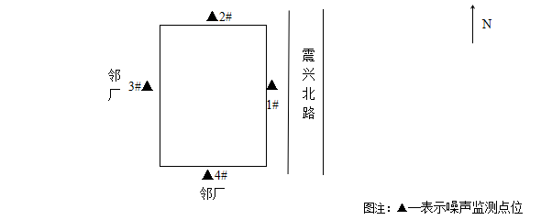
图2 本次验收项目监测布设示意图
3.2 环保设施投资情况
本次验收项目实际总投资为7300万元，环保总投资14.2万元，占总投资0.19%，其中废水、废气环保投资7.6万元，环保投资占总投资0.10%；噪声、固废环保投资6.6万元，占总投资0.09%，各项环保设施实际投资情况见表3-2。
表3-2 各项环保设施实际投资情况
序号 | 项目 | 设施名称 | 数量 | 实际建设投资
 |  |  |  | 投资费用（万元）
1 | 油烟废气 | 油烟净化器 | 1 | 0.5
 | 甲醇废气 | 8m高排气筒 | 1 | 1
2 | 生活污水 | 化粪池 | 1 | 6
 |  | 油水分离器 | 1 | 0.1
3 | 噪声 | 低噪声设备、隔声、减振等综合措施 | 40 | 0.5
4 | 危险废物 | 危险废物暂存库 | 1 | 1
5 | 生活垃圾 | 垃圾箱 | 10 | 0.1
6 | 绿化面积 |  | 4000 | 5
合计 |  |  |  | 14.2

表四 建设项目环境影响报告表主要结论及审批部门审批决定
4.1 建设项目环境影响报告表主要结论：
一、结论
1、项目概况
西安浩瑞新能源有限公司新能源材料研发及生产基地项目位于西安沣京工业园内沣五东路与黄柏东路十字东南角汽车零部件产业园内，拟建2座生产厂房、1座综合办公楼、1座职工公寓楼，总建筑面积为19959.6m²。项目建成后主要从事油田专用表面活性剂的生产，年产1万吨。项目总投资9503万元，其中环保投资13.2万元，占总投资0.14%。
2、产业政策符合性
本项目不属于中华人民共和国国家发展和改革委员会第9号令《产业结构调整指导目录（2011年本）（2013年修正）》中淘汰及限制类项目，符合国家产业政策。同时，本项目不在《陕西省限制投资类产业指导目录》（2007年本）之列。
3、环境质量现状评价结论
项目厂界北侧、南侧、东侧、西侧各点噪声监测值均符合《声环境质量标准》（GB3096-2008）中的3类标准值，项目所在地声环境质量良好。
4、环境影响分析结论
运营期在采取优选低噪设备，对高噪声设备进行隔声、减震的情况下，厂界四周的昼夜噪声符合《工业企业厂界环境噪声排放标准》（GB12348-2008）表1中的3类标准，对周围声环境影响较小。
运营期产生的固体废物有职工生活垃圾和生产过程中的生产固废。职工生活垃圾由环卫部门定期清运处理，食堂废油脂交有资质单位处理；原料包装属于危险固废，妥善收集后交厂家回收。
由工程污染分析表明，本项目环境影响因素主要有废气、生活污水、生产噪声和固体废弃物，通过切实落实本评价报告提出的污染防治对策与措施，确保各类污染物的达标排放，可使项目对周围环境的影响降至最低限度。
6、总结论
该项目符合国家相关产业政策与当地总体规划的有关要求，在认真落实各项污染控制措施，确保环保资金的落实到位后，则该项目建设后主要污染物可做到达标排放，对周围环境影响较小。综合其社会、经济和环境效益，从环保角度出发，本项目在认真落实环评报告提出的各项环保措施，切实执行“三同时”的前提下，是可行的。
二、要求与建议
1、要求
① 项目建设必须严格执行“三同时”，环保设备要与主体工程同时投入使用。
② 项目施工期应加强施工场地内的管理，合理布置施工机械位置，采用低噪声设备，严格控制施工期夜间高噪声设备的运行时段（夜间22时~凌晨06时），严禁夜间施工产生扰民现象，确保厂界噪声达标。
③ 项目营运期必须加强对高噪声设备的减噪措施，确保厂界噪声达标。
④ 严格执行《危险废物贮存污染控制标准》（GB18597-2001）中的相关要求，建设单位应加强对危险废弃物产生源的监督管理，设置专用的危险废弃物贮存设施，贮存、处置场所等设施必须设置警示标志等，临时存放地点做好基础防渗处理。
2、建议：
① 建议在厂区的管理机构中设立兼职环保人员，负责对整个厂区的环保监督与管理工作。健全环保制度，落实环保岗位责任制，环保设施的保养、维修应制度化，保证设备的正常运转。
② 加强厂区卫生与安全管理，减少污染和危险事故的发生。
③ 加强绿化建设，以改善周围区域环境的质量。
4.2审批部门审批决定：
本项目已于2016年4月18日取得《西安市西安市户县保护局关于西安浩瑞新能源有限公司新能源材料研发及生产基地项目的批复》（县环批复[2016]39号）。
西安浩瑞新能源有限公司：
你单位《西安市西安市户县保护局关于西安浩瑞新能源有限公司新能源材料研发及生产基地项目环境影响报告表》（以下简称《报告表》）收悉。根据《中华人民共和国环境影响评价法》等国家有关法律法规及相关技术规范，我局对该《报告表》进行认真审后，批复如下：
一、项目概况
项目位于西安市沣京工业园内沣京五路南侧。汽车零部件产业园内，总占地面积28659.49m²，总建筑面积19959.6m²，主要建设内容包括2座1F生产厂房、1座3F综合办公楼，1座3F职工公寓楼、1座锅炉房。总投资9503万元，其中环保投资13.2万元。建成后形成年产1万吨油田专用表面活性剂。
- 经审核，从环境保护的角度分析，该建设项目在按照该《报告表》中所提出的污染防治措施、建设要求进行建设，并在建设中认真执行环保“三同时”制度的前提下是可行的。
同意该项目按照《报告表》中所列的地点、性质、规模及环境保护措施进行建设。
三、建设单位应重点做好以下工作
（一）必须按《报告表》提出的措施要求和建议，在建设中必须严格采取喷水抑尘、设置围栏、遮蔽、防抛撒、遇4级以上风力停止土方施工等有效措施，防止施工扬尘污染；合理制定施工计划，优化施工工艺，降低噪声对周围环境的影响。
（二）必须按《报告表》提出的防治措施和建议，职工食堂产生的油烟废气须采用油烟净化设施处理，达到GB18483-2001《饮食业油烟排放标准》(小型)的要求后排放。
（三）必须按《报告表》提出的防治措施和建议，生产设备选型时应考虑选择高性能低噪声设备，加装隔振垫；做好车间隔声措施，保证厂界噪声符合《工业企业厂界环境噪声排放标准》(GB12348-2008)表1中的3类标准要求。
（四）必须按《报告表》提出防治措施和建议，生活污水须经化粪池进行预处理后再排入户县第二污水处理厂。生活垃圾分类收集，定期交由园区环卫部门处理。原料包装等属危险废物应交由有资质的单位处理。
四、该项目在建设中必须严格执行配套建设的环境保护设施与主体工程同时设计、同时施工、同时投产使用的环境保护“三同时”制度。
五、该项目建成后，按规定程序向我局申请竣工环保验收验收合格后方可正式投入运行。
项目建设期间，由户县沣京环保所负责对其实施环境保护监督检查和相关违法行为的处罚工作。
西安市户县环境保局
2016年4月18日

表五 验收监测质量保证及质量控制
1、监测分析方法
项目验收监测分析方法为陕西金盾工程检测有限公司认证有效方法，监测分析方法、使用仪器及检出限见表5-1。
表5-1 监测方法、依据、检出限
污染种类 | 监测项目 | 分析方法 | 方法依据 | 检出限
噪声 | 厂界噪声 | 《工业企业厂界环境噪声排放标准》 | GB12348-2008 | /
2、监测仪器
本次验收监测所使用的监测分析仪器设备均经法定计量单位检定，且都在有效使用期内，主要监测设备仪器见表5-2。
表5-2 主要监测设备仪器一览表
仪器型号 | 仪器名称 | 仪器型号 | 仪器名称
AWA6228+型 | 多功能声级计 | / | /
3、人员资质
本次验收监测期间所有监测人员均持证上岗，监测结果实行三级审核。
4、噪声监测分析过程中的质量保证和质量控制
噪声监测按照《工业企业厂界环境噪声排放标准》（GB12348-2008）中的规定进行，噪声测量仪器符合《声级计电声性能及测量方法》（GB3785-1983）的规定。

表六 验收监测内容
6.1固（液）体废物
固（液）体废物的调查内容主要包括：调查固体废物的名称、性质、产生量及处置方式。
⑴、调查一般性固体废物名称、产生量、暂存方式及处置方式。
⑵、调查危险废物的名称、产生量、暂存方式、处置方式，以及委托处理处置合同和危险废物转移联单情况等。

表七 验收监测结果
7.1验收监测期间生产工况记录：
验收监测期间，本项目生产表面活性剂0.67t/d；监测期间，该项目生产设备运行正常，环保设施运行正常，产量及生产负荷如下表7-1。
表7-1 监测期间工况
时 间 | 2018.10.26 | 2018.10.27
表面活性剂生产量 | 0.67 | 0.67
生产负荷 | 2.01% | 2.01%
7.2验收监测结果及评价
7.2.1固体废物
本项目运营过程中产生的固体废弃物种类、属性、产污环节及处置措施见表7-2。
表7-2 固体废弃物种类、属性、产污环节及处置措施见表
固体废弃物种类 | 产污环节 | 固体废弃物属性 | 处置措施
废弃包装 | 原料包装 | 危险固废 | 暂存于危险废物暂存间，由西安中梁化工有限公司家回收。
生活垃圾 | 办公生活区 | 一般固废 | 分类收集，市政部门清运。
食堂废油脂 | 食堂 | 一般固废 | 交由西安市友邦环保科技开发有限公司回收。
7.3环境管理检查结果
- 项目环保设施及“三同时”落实情况
表7-3 项目主要污染物防治措施情况见
类别 |  | 环评批复及要求 | 实际情况
废气 | 油烟 | 采用油烟净化设施处理后排放 | 已落实
 | 锅炉废气 | 锅炉在天然气管网未接通前，允许使用甲醇和油作为燃料，禁止使用煤、生物质等燃料，天然气管网铺设到位后，应使用天然气作为锅炉燃料。 | 天然气管网未接通，已落实采用甲醇作为燃料
废水 | 生活污水 | 生活污水须经化粪池进行预处理后再排入户县第二污水处理厂。 | 已落实
- 该项目环评、环保审批等手续齐全，执行了国家环境保护“三同时”的有关规定，符合《环境影响评价法》和《建设项目环境保护管理条例》中的有关规定。
- 环保设施安装、运行及维护情况
监测期间环保设施运转正常，有详细的维护记录。
- 环境管理规章制度的建立及执行情况
该企业有专职人员负责环保设施和环境卫生的管理，成立了环保管理小组并制定有相应的环保管理制度。
- 厂区环境绿化情况
厂区内及四周绿化率为4000m²，绿化率较高。
（6）环境监测
企业应制定环境监测计划，定期委托当地有资质环境监测站开展污染源监测，以便及时掌握污染物排放情况，加强污染的防与治。

表八 验收监测结论与建议
8.1验收监测结论：
8.1.1固体废物
本项目运营期间产生的固体废物中原料包装由西安中梁化工有限公司家回收；生活垃圾分类收集，市政部门清运；食堂废油脂交由西安市友邦环保科技开发有限公司回收。
综上所述：该项目经过实际监测，各项环保设施建设符合环保要求，并且污染物排放均符合相应的排放标准，符合验收条件。
8.2要求：
1、定期检查和维护生产设备，确保污染物长期稳定达标排放；
2、后期加强厂区绿化的保护工作。

附图与附件：
1、附图1项目地理位置图、附图2四邻关系图。
2、附件1户县发展和改革委员关于西安浩瑞新能源有限公司新能源材料研发及生产基地项目备案确认书；
3、附件2《西安市西安市户县保护局关于西安浩瑞新能源有限公司新能源材料研发及生产基地项目的批复》（县环批复[2016]39号）；
4、附件3食堂废油脂处置协议
5、附件4厂家回收合同
6、附件5监测报告（金盾检测（综）第2018044号）。

建设项目工程竣工环境保护“三同时”验收登记表
填表单位（盖章）： 填表人（签字）： 项目经办人（签字）：
建 设 项 目 | 项目名称 |  |  | 新能源材料研发及生产基地项目 |  |  |  | 项目代码 |  | C2662 |  |  | 建设地点 |  | 西安沣京工业园内沣五东路与黄柏东路十字东南角
 | 行业类别(分类管理名录) |  |  | 专项化学用品制造 |  |  |  | 建设性质 |  | √新 建 □改 扩 建 □技 术 改 造 |  |  |  |  | 项目厂区中心经度/纬度
 | 设计生产能力 |  |  | 1万吨 |  |  |  | 实际生产能力 |  | 200吨 |  | 环评单位 |  |  | 太原和清工程设计有限公司
 | 环评文件审批机关 |  |  | 西安市户县保护局 |  |  |  | 审批文号 |  | 县环批复[2016]39号 |  | 环评文件类型 |  |  | 报告表
 | 开工日期 |  |  | 2015年8月 |  |  |  | 竣工日期 |  | 2017年12月 |  | 排污许可证申领时间 |  |  | /
 | 环保设施设计单位 |  |  | 河南永兴锅炉集团有限公司 |  |  |  | 环保设施施工单位 |  | 河南永兴锅炉集团有限公司 |  | 本工程排污许可证编号 |  |  | /
 | 验收监测单位 |  |  | 陕西金盾工程检测有限公司 |  |  |  | 环保设施监测单位 |  | 陕西金盾工程检测有限公司 |  | 验收监测时工况 |  |  | 2.01%
 | 投资总概算（万元） |  |  | 9503 |  |  |  | 环保投资总概算（万元） |  | 13.2 |  | 所占比例（%） |  |  | 0.14
 | 实际总投资（万元） |  |  | 7300 |  |  |  | 实际环保投资(万元） |  | 14.2 |  | 所占比例（%） |  |  | 0.19
 | 废水治理（万元） |  |  | 6.1 | 废气治理  （万元） | 1.5 | 噪声治理  （万元） | 0.5 | 固废治理  （万元） | 1.1 |  | 绿化及生态（万元） |  |  | 5 | 其它（万元） | /
 | 新增废水处理设施能力 |  |  | / |  |  |  | 新增废气处理设施能力 |  | / |  | 年平均工作时 |  |  | 1920
运营单位 |  |  |  | 西安浩瑞新能源有限公司 |  |  | 运营单位社会统一信用代码（或组织机构代码） |  |  | 610125100027171 |  | 验收时间 |  |  | 2018年10月26日-27日
污染  物排  放达  标与  总量  控制  （工业建设项目详填） |  | 污染物 |  | 原有排  放量  (1) | 本期工程实际排放浓度  (2) | 本期工程允许排放浓度(3) | 本期工程  产生量  (4) | 本期工程自身削减量  (5) | 本期工程实际排放量  (6) | 本期工程核定排放总量  (7) | 本期工程“以新带老”削减量  (8) | 全厂实际排放总量  (9) |  | 全厂核定排放总量  (10) |  | 区域平衡替代削减量  (11) |  | 排放增减量  (12)
 |  | 废水
 |  | 化学需氧量
 |  | 氨氮
 |  | 石油类
 |  | 废气
 |  | 二氧化硫
 |  | 烟尘
 |  | 工业粉尘
 |  | 氮氧化物
 |  | 工业固体废物
 |  | 与项目有关的其它特征污染物
注：1、排放增减量：（+）表示增加，（-）表示减少。 2、(12)=(6)-(8)-(11)，（9）= (4)-(5)-(8)- (11) +（1）；3、计量单位：废水排放量——万吨/年；废气排放量——万标立方米/年；工业固体废物排放量—吨/年； 水污染物排放浓度——毫克/升；大气污染物排放浓度——毫克/立方米；水污染物排放量——吨/年；大气污染物排放量——吨/年
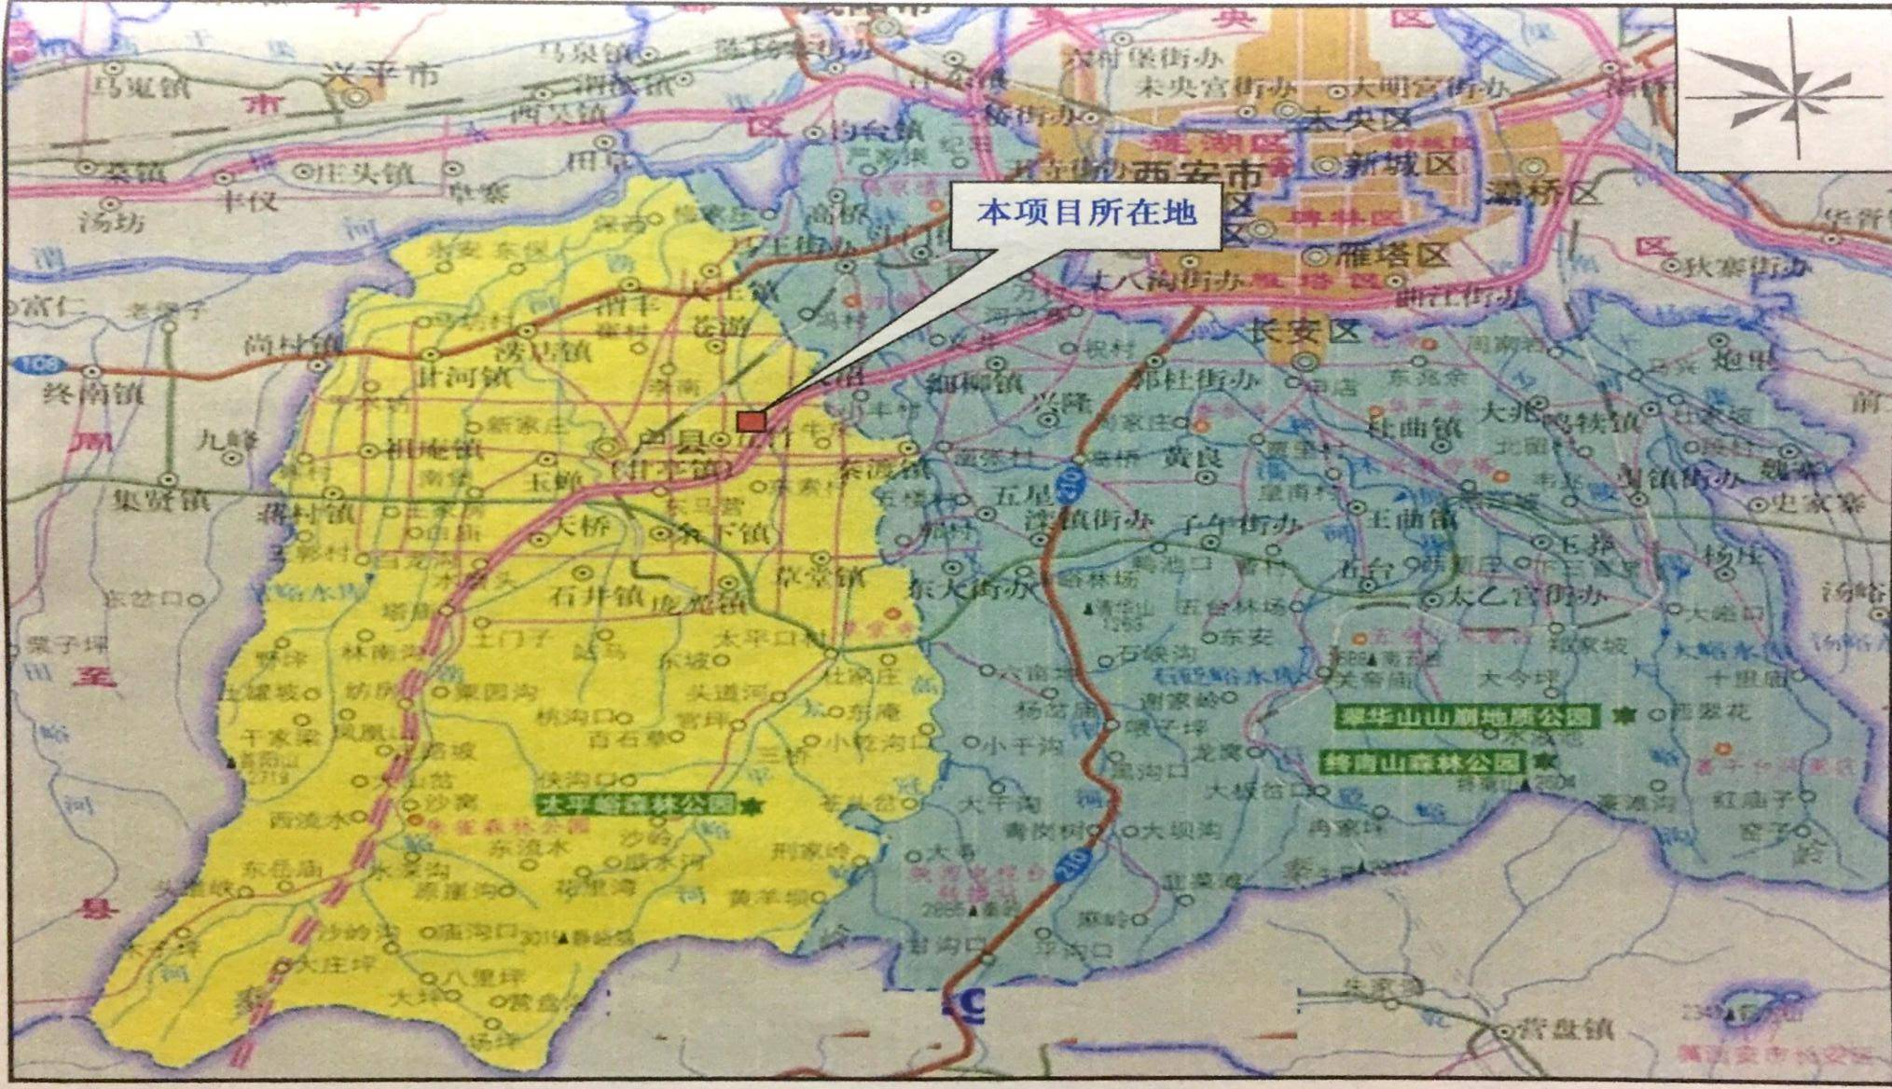

附图1 地理位置图
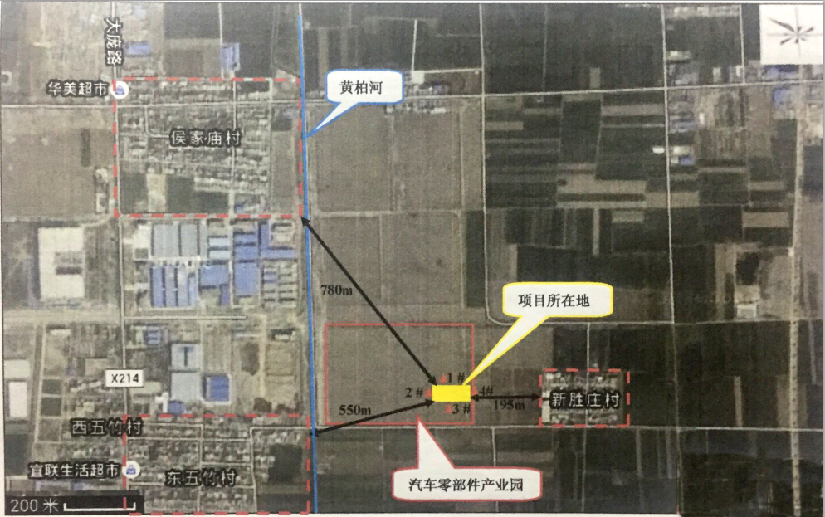

附图2 四邻关系图
